Comunicado de prensa

Hankook Ventus iON S: el nuevo neumático de verano para coches eléctricos que se une a la gama mundial

- Más autonomía por carga de batería y conducción más silenciosa
- Producto eficiente y de nuevo desarrollo disponible en tamaños de 18 a 22 pulgadas
- Certificación TÜV SÜD: gestión satisfactoria de conflicto de objetivos

Neu-Isenburg, Alemania, 10 de junio 2022 – En mayo de 2022, el fabricante de neumáticos prémium Hankook presentó el Ventus iON S, el primer neumático de verano en una nueva gama de productos diseñada específicamente para vehículos eléctricos. Con este planteamiento, la empresa quiere contribuir de forma decisiva desde la perspectiva de la elección de neumáticos para avanzar en la transición de la movilidad hacia los vehículos de cero emisiones. El nuevo neumático de verano es pionero en la gama global de neumáticos «iON» concebida para vehículos eléctricos, que incluirá el Hankook Winter i*cept iON en septiembre de 2022.

Las características del novedoso neumático incluyen una resistencia reducida a la rodadura, mínima sonoridad de la rodadura y alta capacidad de carga. En comparación con los neumáticos convencionales, esto significa que los conductores de coches eléctricos tendrán más autonomía por carga de batería y mejor experiencia de conducción. Además, los nuevos productos Hankook iON están diseñados en especial para soportar los elevados pares instantáneos generados por los potentes vehículos eléctricos.

Múltiples medidas para requisitos específicos de EV

El nuevo Hankook Ventus iON S cumple con los exigentes requisitos diarios de los neumáticos EV (EV = Electric Vehicle) gracias a un amplio conjunto de medidas técnicas. En particular, Hankook ha contrarrestado la mayor masa de los vehículos eléctricos, provocada por el considerable peso de las baterías de tracción, con una mayor capacidad de carga. Entre otros aspectos, las fibras de aramida ultrarresistentes contrarrestan eficazmente las fuerzas de deformación causadas por el par especialmente alto de los vehículos eléctricos. El compuesto de la banda de rodadura, con una alta proporción de resina natural, también garantiza una mayor durabilidad y un desgaste reducido. El alto contenido en sílice ofrece agarre de micro nivel en pistas húmedas contrarrestando la formación de películas de agua entre la superficie de la carretera y el neumático, algo que podría resultar peligroso. Otra característica especial del nuevo compuesto es su alta proporción de aceites naturales. Esto no solo incrementa la sostenibilidad general de los productos iON, sino que también tiene un efecto positivo en la durabilidad de la banda de rodadura. La consecuencia es la menor necesidad de usar material para conseguir un rendimiento consistente, y el ahorro en peso de hasta un kilo por neumático mejorando así la resistencia a la rodadura.

Una de las características notables del modelo Ventus iON S es su optimización aerodinámica, lo que le permite explotar todo su potencial para lograr niveles superiores de eficiencia y autonomía. Este modelo de neumático fue diseñado para reducir la resistencia al aire, algo aplicado también en la tipografía de los flancos del neumático.

Un objetivo adicional del desarrollo era conseguir características de rodadura lo más silenciosas posibles, en especial teniendo en cuenta que con la eliminación del ruido de un motor de combustión este aspecto adquiere una particular relevancia. Por ello, adquiría aun más importancia que la integración de la tecnología Sound Absorber™ de Hankook, junto con un modelo de neumático de reducción acústica-, permitiese reducir notablemente el impacto sonoro dentro del vehículo.

Certificación TÜV SÜD: gestión satisfactoria de conflicto de objetivos

Los ingenieros de Hankook han resuelto con brillantez el conflicto de objetivos planteado por la reducción de la resistencia a la rodadura manteniendo al mismo tiempo una calidad idéntica en otros criterios básicos de rendimiento. Ello ha sido también certificado por el organismo TÜV SÜD en una prueba comparativa independiente utilizando productos de la competencia del segmento prémium. Montado en vehículos eléctricos prémium habituales, el modelo Hankook Ventus iON S es claramente superior sin mostrar debilidades en otros criterios relevantes.

Consigue también los mejores resultados en la capacidad de frenado en pistas húmedas y secas.
Y además, demostró ser el neumático más silencioso de la prueba.

Enorme potencial en la reducción de CO₂ en el negocio de cambio de neumáticos

Los neumáticos especiales para vehículos eléctricos están ganando relevancia en el negocio de sustitución. Según las previsiones del servicio de información IHS Markit, la cuota mundial de automóviles eléctricos de batería en las ventas totales de vehículos aumentará un 36,6 % anual, desde la cuota actual de mercado del 6,4 % hasta el 29,5 % hacia 2028. Como los neumáticos Hankook iON permiten conducir más kilómetros por carga de batería que los neumáticos convencionales, también pueden contribuir notablemente a reducir las emisiones de CO₂ del tráfico rodado.

Sanghoon Lee, presidente de Hankook Tire Europa: «Con la introducción del Ventus iON S como primer neumático de una nueva gama, nuestra empresa reconoce cada vez más el rápido crecimiento de la demanda de vehículos eléctricos y la necesidad inherente de neumáticos adecuados, también en cuanto a la necesidad de su sustitución. Con una autonomía mejorada por carga de batería, esta nueva generación de neumáticos ayudará a optimizar aún más la eficiencia de los vehículos eléctricos en el uso cotidiano. Nos complace afirmar que esto ha sido ya confirmado por instituciones independientes.»

Klaus Krause, director del Centro Técnico de Hankook Tire Europa en Hannover, Alemania:
«Nos enorgullece en particular que el nuevo neumático de verano Hankook Ventus iON S haya obtenido una calificación A/A/A en la etiqueta de neumáticos de la UE. Esto equivale al máximo nivel de rendimiento en términos de resistencia a la rodadura, agarre en mojado y ruido del neumático.»

El Hankook Ventus iON S está disponible en tamaños de 18 a 22 pulgadas. El Hankook Winter i*cept iON, diseñado para el invierno, le seguirá en septiembre de 2022. Una versión multiestacional, el Hankook Ventus iON A, estará asimismo disponible para el mercado norteamericano. Otros diseños de productos específicos están en preparación.

Intercambios tecnológicos entre el deporte del motor eléctrico y los vehículos de carretera

Como uno de los principales fabricantes mundiales de equipo original para vehículos eléctricos de marcas de automóviles prémium, los ingenieros de desarrollo de Hankook ya han documentado muchas veces su experiencia en este exigente segmento. Los neumáticos de equipo original de Hankook optimizados para la electromovilidad ya están siendo utilizados por Audi, BMW, Porsche, VW y otras marcas líderes. A partir de la temporada 2022/2023, el fabricante de neumáticos prémium también demostrará la experiencia técnica que ha adquirido en el área de la sostenibilidad y movilidad de alto rendimiento, como proveedor en el mundo del deporte del motor eléctrico, seleccionado por la Fédération Internationale de l’Automobile (FIA).

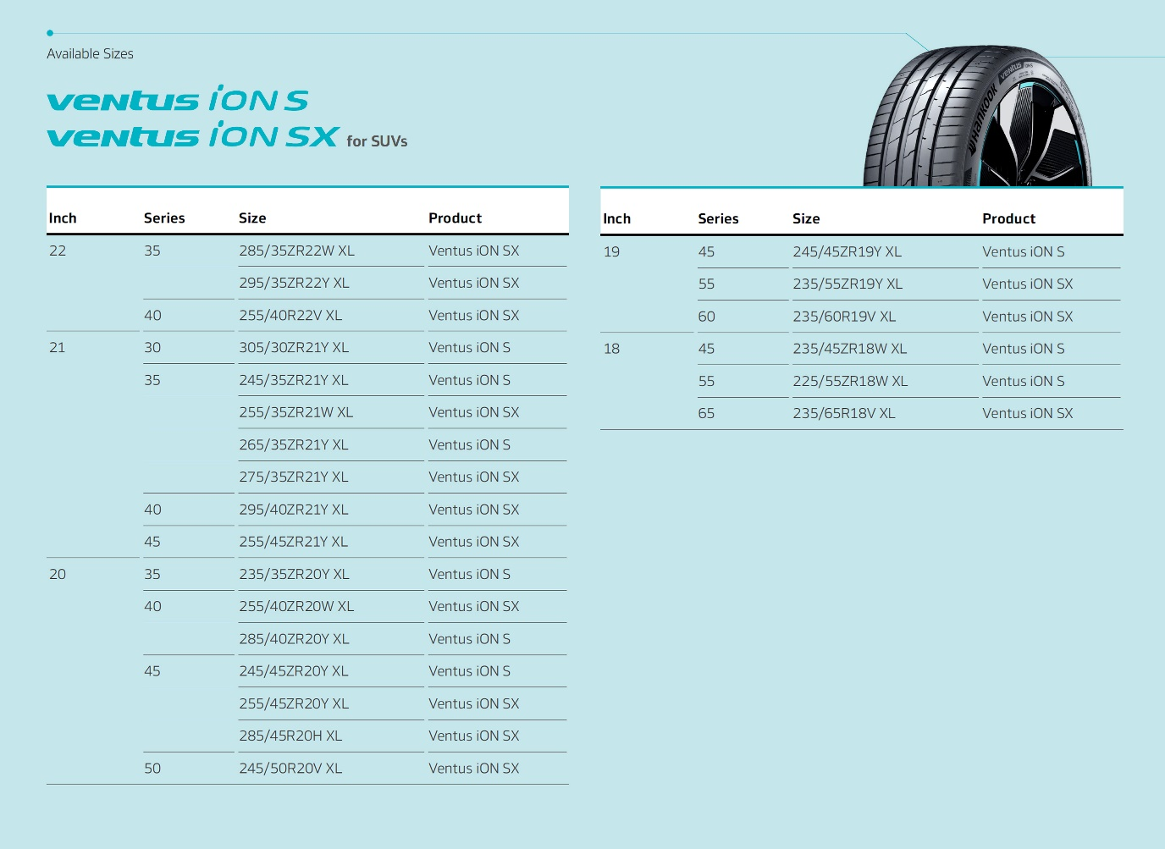

Sobre Hankook

Hankook Tire es uno de los principales fabricantes de neumáticos con mayor volumen de producción de todo el mundo de innovadores neumáticos radiales y de altas prestaciones en el segmento Premium para turismos, SUVs, todoterrenos, vehículos comerciales, autocaravanas, camiones, autobuses y vehículos de competición (circuitos/ rally).

Con el fin de ofrecer a sus clientes la máxima calidad combinada con la excelencia tecnológica, Hankook invierte continuamente en investigación y desarrollo manteniendo sus cinco centros de I+D y ocho grandes fábricas en todo el mundo. La compañía desarrolla y produce soluciones de neumáticos especialmente adaptadas a las exigencias y requerimientos de los mercados regionales.

Además, en el Centro Técnico Europeo de Hankook situado en Hannover (Alemania) se desarrollan neumáticos de Equipo Original de acuerdo con los requerimientos de los fabricantes de vehículos líderes en este continente. La producción para la región europea se desarrolla principalmente en la fábrica ultra moderna de la compañía en Rácalmás (Hungría), inaugurada en 2007 y en proceso de expansión continua. En la actualidad, más de 3.000 trabajadores producen allí hasta 19 millones de neumáticos anuales para turismos, SUVs y vehículos comerciales.

La Oficina Central Europea del fabricante de neumáticos está situada en Neu-Isenburg, cerca de Frankfurt del Meno en Alemania. El fabricante opera en la mayoría de países europeos y vende sus productos a través de distribuidores regionales en otros mercados locales. La compañía cuenta con 20.000 trabajadores en todo el mundo y sus productos se distribuyen en más de 180 países. Los fabricantes de vehículos líderes confían en los neumáticos de Equipo Original de Hankook. Aproximadamente, el 34 por ciento de las ventas globales de la compañía se generan en Europa y la región CIS. Hankook Tire está representado desde 2016 en el prestigioso Dow Jones Sustainability Index World (DJSI World).

Más información en www.hankooktire-mediacenter.com o www.hankooktire.com/es

Contacto:
Hankook España S.A. | Calle Teide nº 3, Planta 3ª, Oficina 3 28703 San Sebastián de los Reyes (Madrid)

Felix Kinzer  Director  Tel.: +49 (0)6102 8149 – 170  f.kinzer@hankookreifen.de | Larissa Büsch  PR Manager  Tel.: +49 (0)6102 8149 – 173  l.buesch@hankookreifen.de | Lisa Schmid  PR Manager  Tel.: +49 (0)6102 8149 – 172  l.schmid@hankookreifen.de

TÜV SÜD Tire Test 2022, informe nº 713252186-BM01, -PM01. Periodo de prueba marzo de 2022. Prueba del Hankook Ventus iON S con cuatro neumáticos de la competencia, todos en la dimensión 245/45 ZR19 102Y XL. Vehículos de prueba; Tesla Model S 85, Tesla Model S P100D, Audi Q5 Sportback 40 TDI y VW Tiguan 2.0 TDI. Lugares de prueba: IDIADA, Papenburg, Neubiberg y Garching. Se aplica a todas las demás menciones de la prueba de neumáticos de TÜV SÜD.

